# 题目

ros_Tensorflow实现目标识别案例

目的：让学生了解经典的目标识别的深度学习模型，通过网上下载好的模型来进行案例呈现，进一步的推广到机器人上进行识别，实现在ros上工程应用。

## 编号

【请根据习题清单中填入】

## 描述

　主要分为三个方面来介绍：

1. 在TensorFlow实现目标识别演示

下载训练好的SSD模型，对图像进行目标检测，这里需要介绍一些经典的图像目标检测模型，让学生对模型的框架做一个简单的理解

　二、在ros_Tensorflow实现目标识别演示

　使用ros_tensorflow，通过TensorFlow内置的Object detection API和物体识别模型实现图像识别分类。

三、代码解析

包括源码和roslaunch文件，这部分涉及ROS和TF接口，是TensorFlow在ros框架的工程应用。

## 知识点

ros_Tensorflow，目标识别的深度模型，卷积神经网络

## 做之前需要具备的知识或能力

Tensorflow，深度学习基本理论(卷积，池化)，ROS基本知识

## 估计完成时间

在TensorFlow实现目标识别演示：25分钟

在ros_Tensorflow实现目标识别演示：30分钟

代码解析：15分钟

## 预期的结果

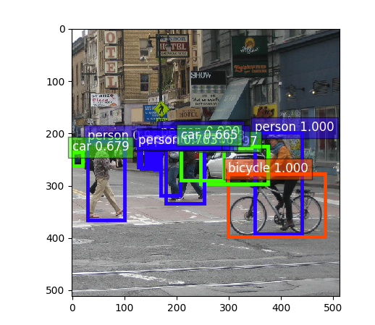

## 可能遇到的问题

对于自己的图片，识别的情况并没有达到理想的状态

解决办法：因为我们是下载网上训练好的模型，所以对于自己的数据集泛华能力有限，需要重新训练，而训练的硬件必须是高性能的显卡才可以

## 可以参考的资源

Ros_Tensorflow目标识别演示参考网址:

<https://blog.csdn.net/Kalenee/article/details/80636071>

Tensorflow基本知识点参考书目:

书<TensorFlow实战Google深度学习框架>　第２版

作者：郑泽宇　梁博文　顾思宇